[学术质疑：纽卡斯尔大学 / 郑州大学医学科学院张旭东教授团队论文中图片重复泛滥、数据疑点重重](https://mp.weixin.qq.com/s?__biz=Mzk3NTEwMTE3OA==&mid=2247484765&idx=1&sn=58d01eccee51f5aa7a838e50acccdfcc&chksm=c584ac1c5a77e983094c20f7b8d3b775eeca2476231dae8388702203ef17b8219516fc3e6f48&scene=126&sessionid=1742230534)

[学术荟萃](javascript:void(0);)2025-03-16 16:58:00山东

**Part.1**



**论文一简介**

**标题： LncRNA REG1CP promotes tumorigenesis through an enhancer complex to recruit FANCJ helicase for REG3A transcription**

**日期：**2019年11月25日

**单位与作者：**

纽卡斯尔大学医学与公共卫生学院Hamed Yari、Lei Jin、Xu Dong Zhang（通讯作者 音译 张旭东）

山西省肿瘤医院 Su Tang Guo（通讯作者 音译 郭素堂）

**期刊：*Nature Communications***

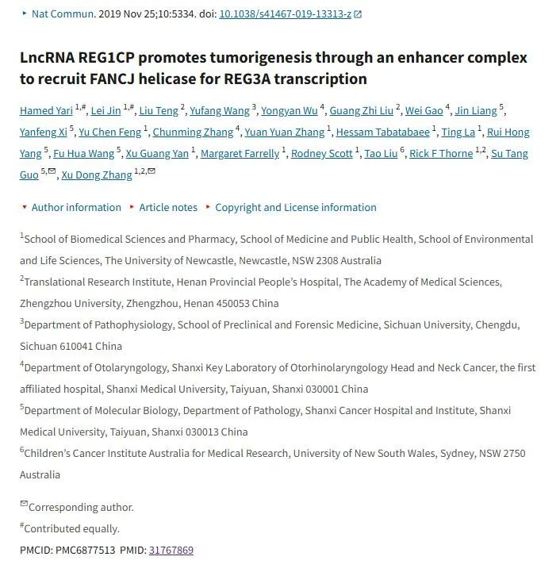

**Part.2**



**图像重复问题**

2025年1月张旭东教授的文章再次被质疑：

**#1 图6a疑似条带图剪切后复制粘贴。**

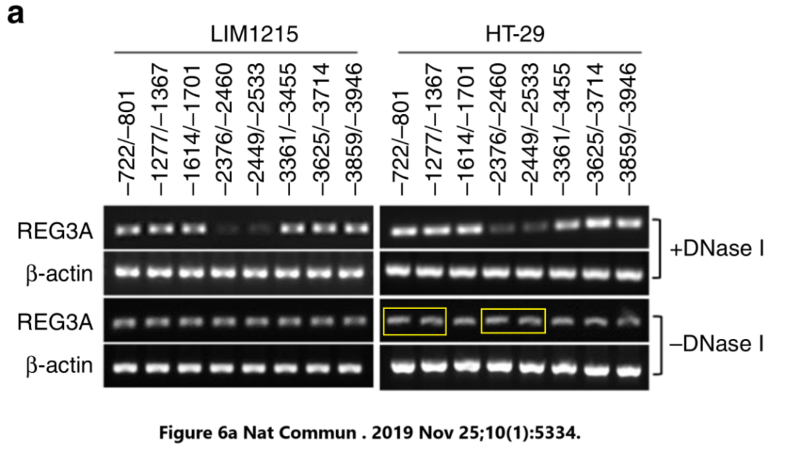

**Part.3**



**论文二简介**

**标题： RIP1 Kinase Is an Oncogenic Driver in Melanoma**

**日期：**2015年4月14日

**单位与作者：**

纽卡斯尔大学医学与公共卫生学院 Xu Dong Zhang（通讯作者 音译 张旭东）、Lei Jin（通讯作者 音译 金雷）

安徽医科大学生命科学学院 Xiao Ying Liu

**期刊：*Cancer Research***

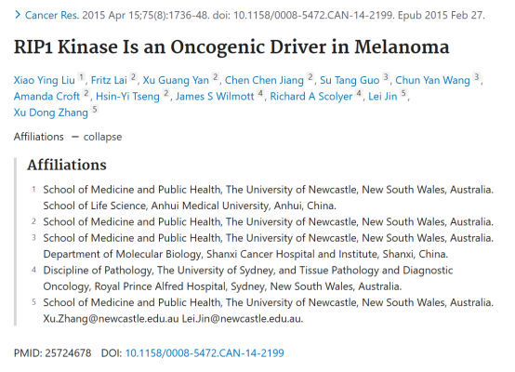

**Part.4**



**图像重复问题**

**#1 图2存在2组重复图像。**

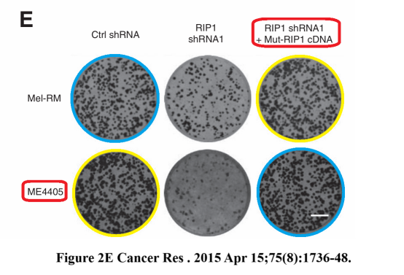

**Part.5**



**论文三简介**

**标题： BRAF/MEK inhibitors promote CD47 expression that is reversible by ERK inhibition in melanoma**

**日期：**2017年5月9日

**单位与作者：**

大连医科大学附属第二医院 Fen Liu、Qi Wang(通讯作者 音译 王琪)

纽卡斯尔大学 Chen Chen Jiang、Xu Dong Zhang(通讯作者 音译 张旭东)

**期刊：*Cancer Research***

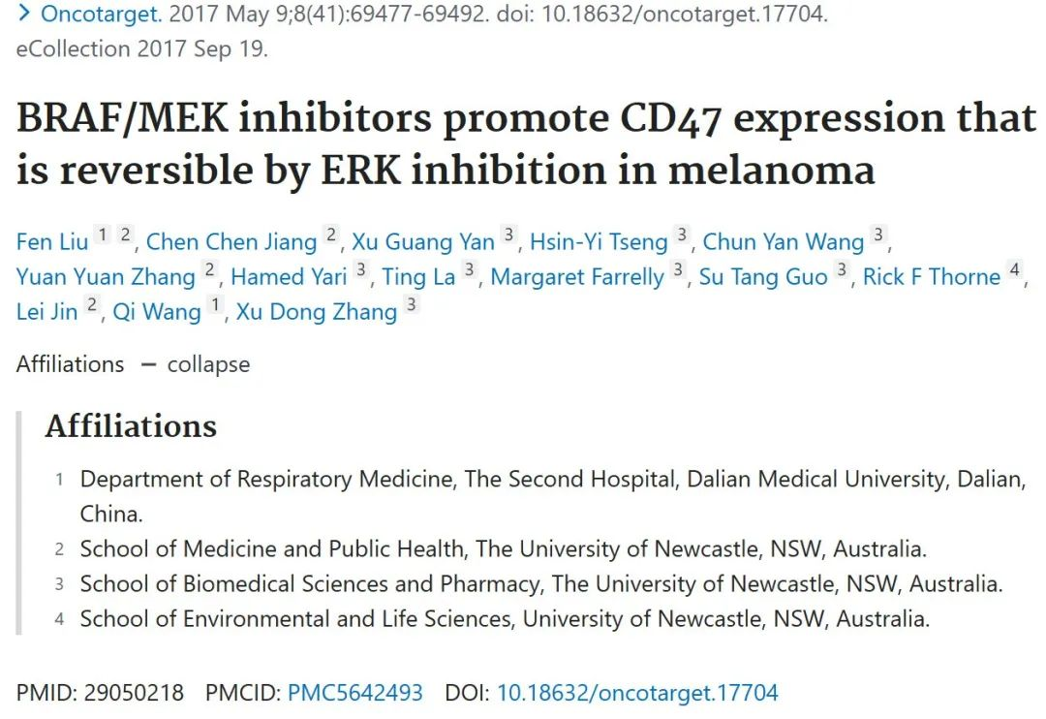

**Part.6**



**图像重复问题**

**#1 图3存在4组重复图像。**

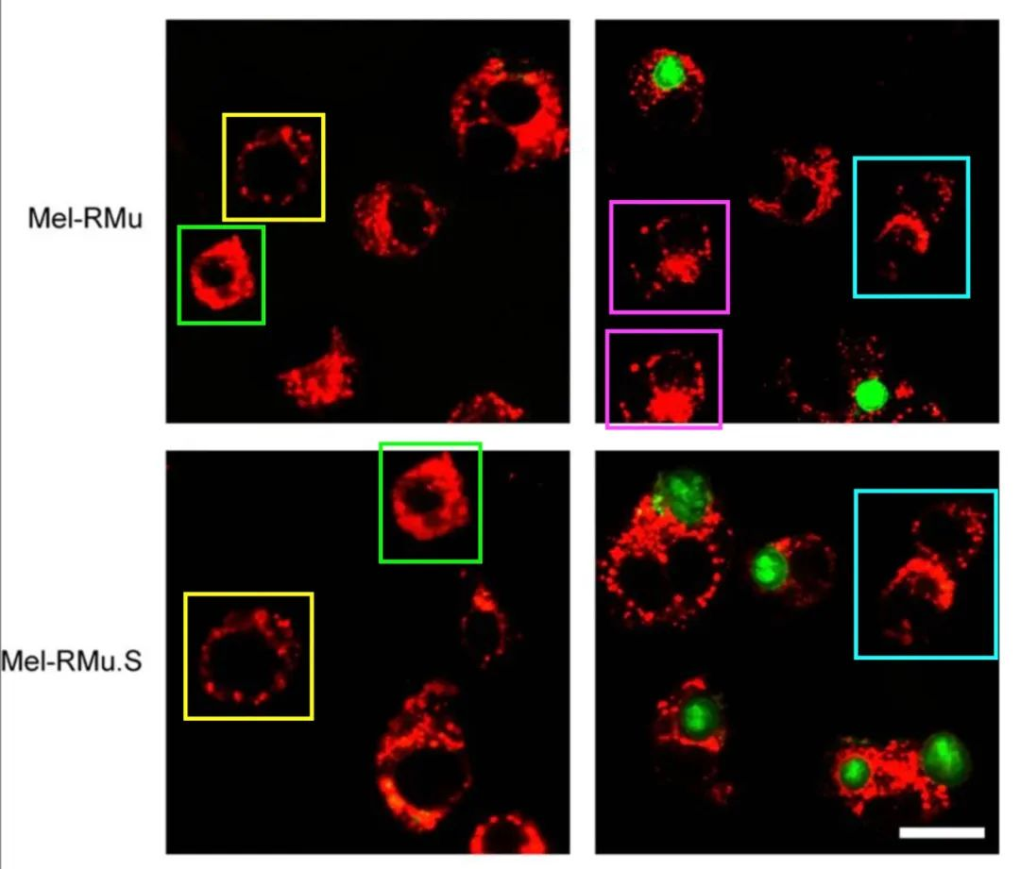

**Part.7**



**论文四简介**

**标题： LncRNA LIMp27 Regulates the DNA Damage Response through p27 in p53‐Defective Cancer Cells**

**日期：**2023年1月13日

**单位与作者：**

郑州大学医学科学院Ting La、Xu Dong Zhang（通讯作者 音译 张旭东）、Lei Jin（通讯作者 音译 金雷）

河南省人民医院Feng‐Min Shao

**期刊：*Advanced science***

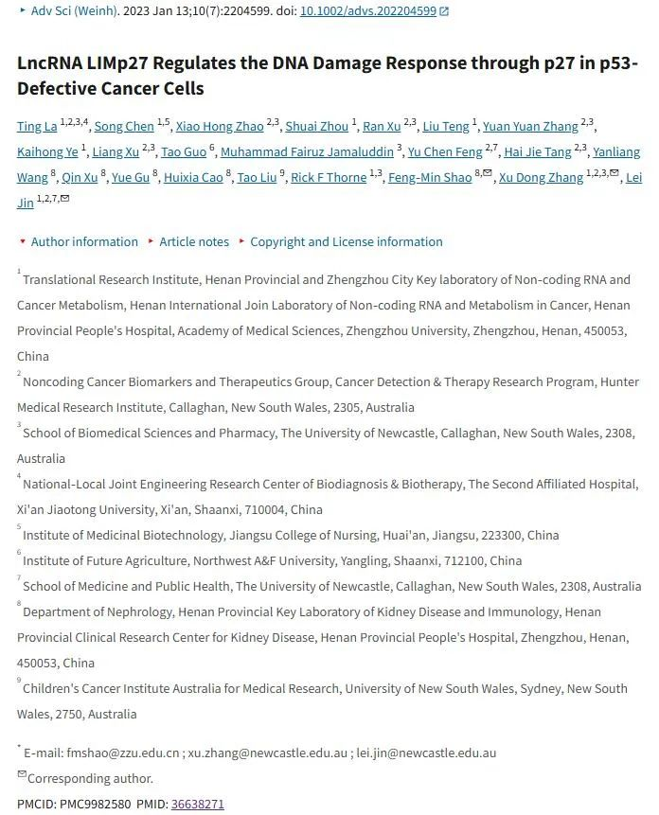

**Part.8**



**图像重复问题**

**#1 图 6C、图 6G 和补充图 S2f、S4g、S8c 之间存在多处重复。**

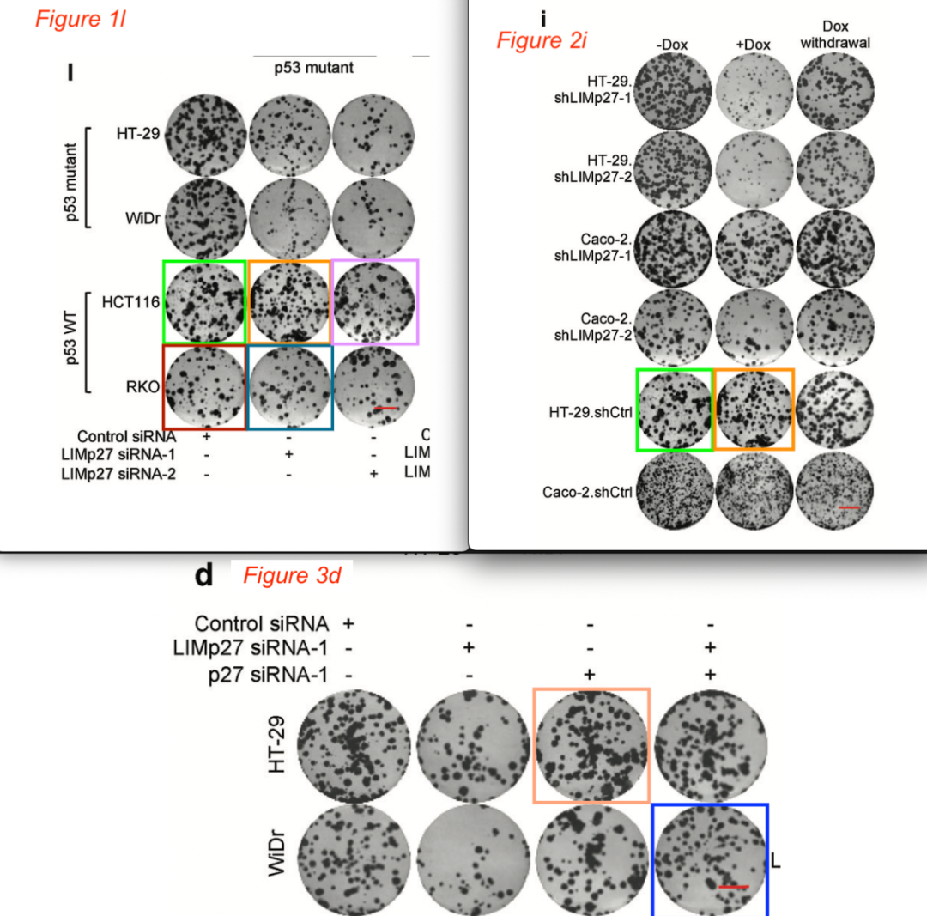

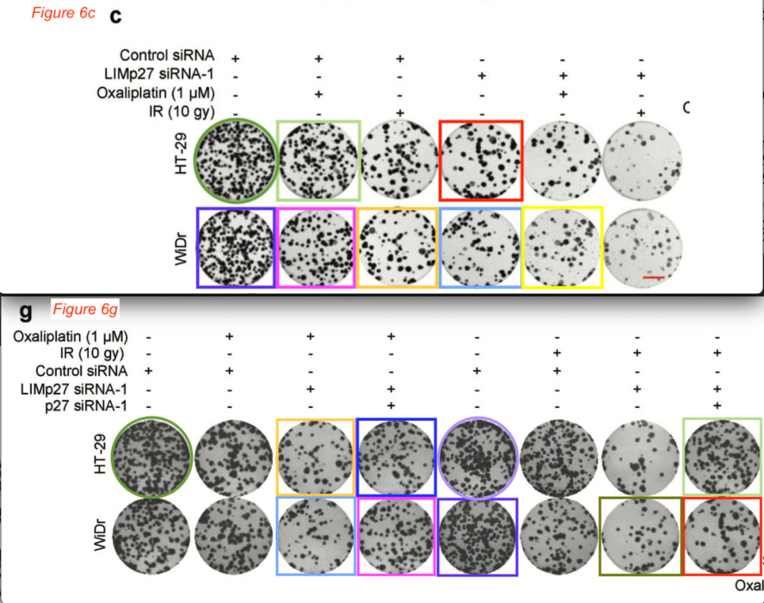

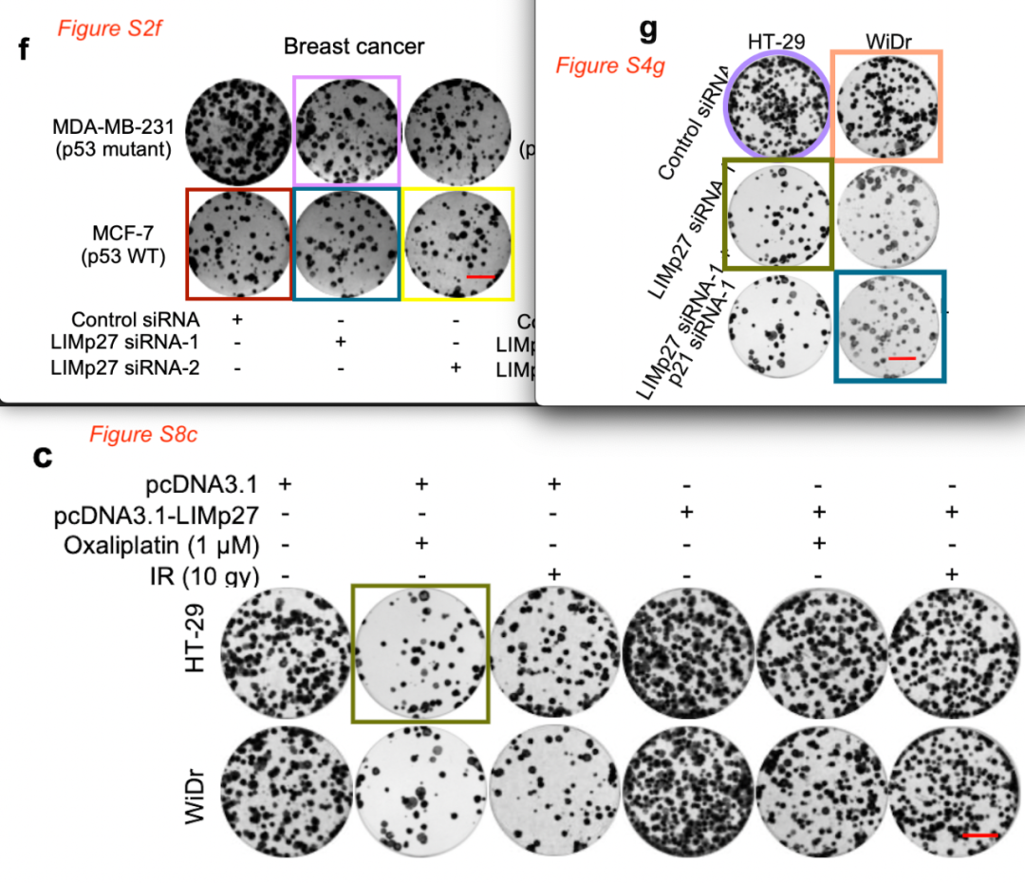

**#2  Figure S8k显示不同处理方式的两个面板似乎重叠。**

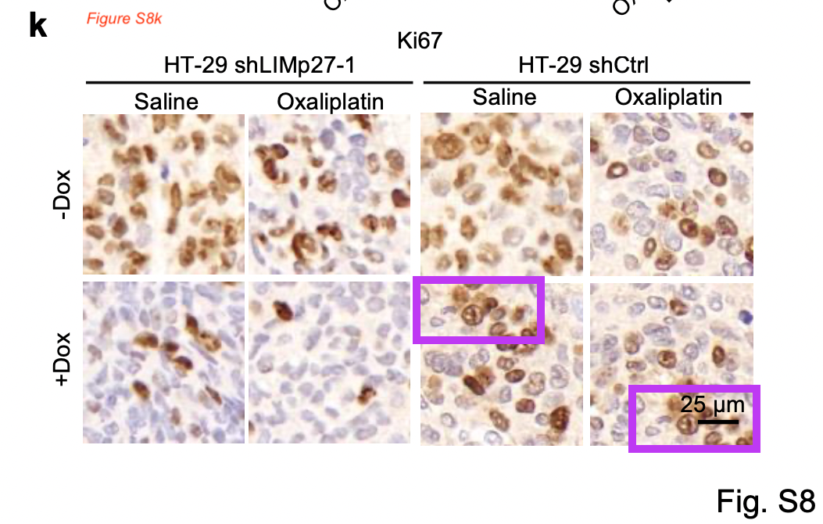

**论文一 基金支持：**

* 澳大利亚国家健康与医学研究委员会（NHMRC；APP1147271、APP1162753）
* 中国国家自然科学基金委员会（81471551）

**论文二 基金支持：**

* 新南威尔士州癌症委员会（RG 13-15和RG 13-04）
* 澳大利亚国家卫生与医学研究委员会（APP1026458）

**论文三 基金支持：**

* 美国国家科学基金会 （Grant No. 82372145 （H.Z.） ）
* 澳大利亚新南威尔士州癌症委员会（RG 16-12）的资助
* 获得了澳大利亚国家卫生和医学研究理事会的高级研究奖学金支持。

**论文四 基金支持：**

* 中国国家自然科学基金（T. La，82 002 571；S. C.，U2004138；Y. Y. Z.，82 002 442；L. J.，82 173 138）
* 中国河南省科委优秀青年基金（S. C.、 21 230 040 016）
* 澳大利亚猎人医学研究所（T. La）
* 澳大利亚新南威尔士州癌症委员会（X. D. Z，RG20-01 和 RG21-10）
* 澳大利亚国家健康与医学研究委员会（X. D. Z，1 162 753；L. J.，1 177 087）

**参考信息：**

https://www.nature.com/articles/s41467-019-13313-z#Ack1

https://pubpeer.com/publications/E62D1541C5A5C675A1E2A31BF7BD6A

https://pubmed.ncbi.nlm.nih.gov/25724678/

https://pubpeer.com/publications/8404009CBA899DCECD16F29F22E0DD

https://pubpeer.com/publications/825AD38189CC4AAA012570A93913B4#1

https://pubmed.ncbi.nlm.nih.gov/29050218/

https://pmc.ncbi.nlm.nih.gov/articles/PMC9982580/

https://pubpeer.com/publications/F69F076B543350923642B7FE68F2CD